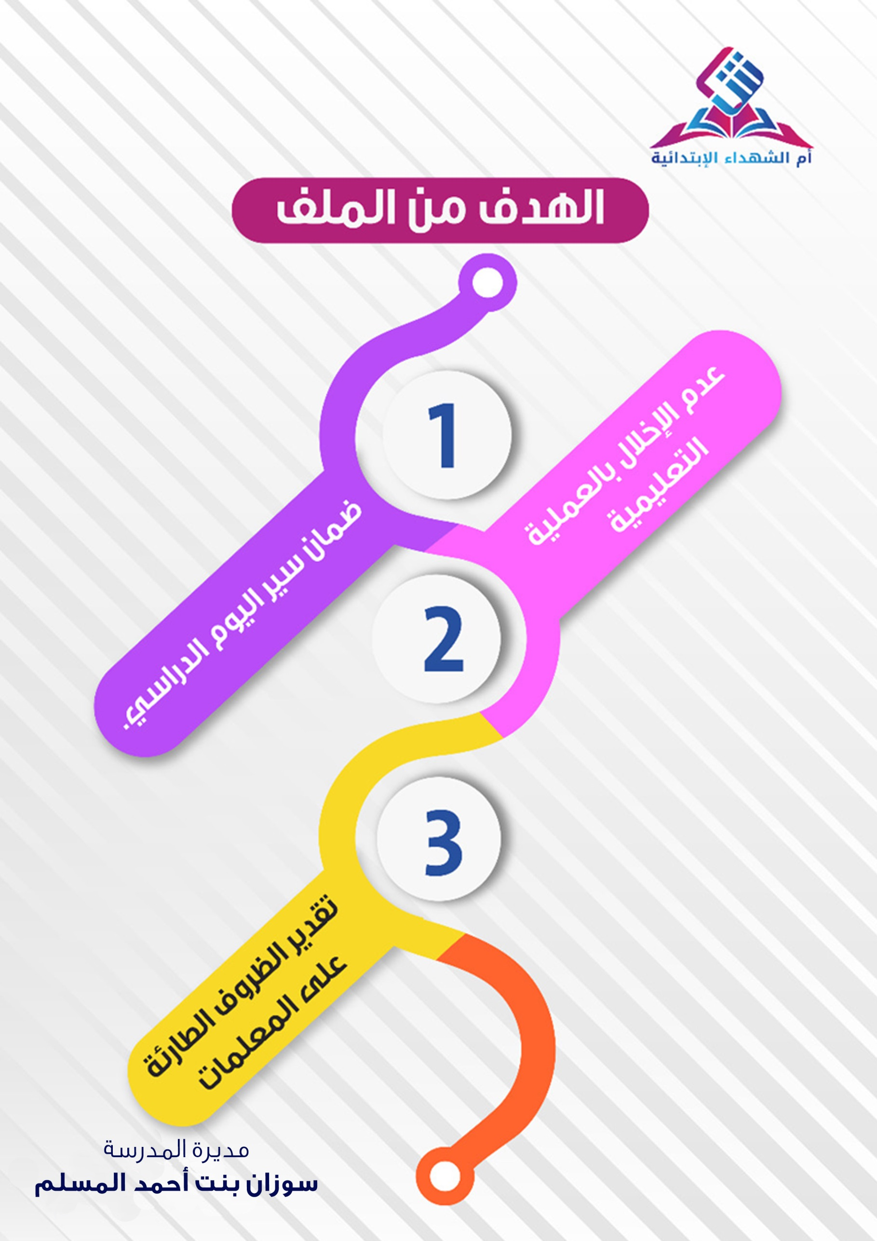

م | اليوم | التاريخ | الموضوع | ملاحظات
1 |  | ...../...../.....14هـ
2 |  | ...../...../.....14هـ
3 |  | ...../...../.....14هـ
4 |  | ...../...../.....14هـ
5 |  | ...../...../.....14هـ
6 |  | ...../...../.....14هـ
7 |  | ...../...../.....14هـ
8 |  | ...../...../.....14هـ
9 |  | ...../...../.....14هـ
10 |  | ...../...../.....14هـ
11 |  | ...../...../.....14هـ
12 |  | ...../...../.....14هـ
13 |  | ...../...../.....14هـ
14 |  | ...../...../.....14هـ
15 |  | ...../...../.....14هـ
16 |  | ...../...../.....14هـ
17 |  | ...../...../.....14هـ
18 |  | ...../...../.....14هـ
19 |  | ...../...../.....14هـ
20 |  | ...../...../.....14هـ
21 |  | ...../...../.....14هـ
22 |  | ...../...../.....14هـ
23 |  | ...../...../.....14هـ
24 |  | ...../...../.....14هـ
25 |  | ...../...../.....14هـ
26 |  | ...../...../.....14هـ
27 |  | ...../...../.....14هـ

المصدر : الحقيبة الذهبية

رمز النموذج (و.ت.ع.ن-01-02)

المكرمة مديرة المدرسة وفقها الله
السلام عليكم ورحمة الله وبركاته ، وبعد
آمل منكم السماح بالخروج من المدرسة يوم ( ) الموافق : ....../....../.....14هـ
الساعة ( - ) وذلك بسبب: ...........................................................................................................................................................................
علماً بأن لدي عدد ( ) حصص قمت بتأمينها لبعض من زميلاتي حسب الجدول المرفق وذلك حسب المتبع ودمتم،،،
زمن الخروج/ ..................... زمن العودة/ ....................
اسم المستأذنة: ................................................................ التوقيع: ................................................................

الحصة | الفصل | اسم المعلمة المؤمنة | التوقيع
 | /
 | /
 | /
 | /
 | /
 | /
تأمين الإشراف اليومي

ملاحظـــــــــــــــــــــات:
- نأمل من الجميع التقيد بحضور حصة الاحتياط وفق المدة الزمنية المقررة.
- المعلمة المكلفة بحضور حصة الاحتياط مسؤولة مسؤولية كاملة عن طالبات الفصل خلالها.
- على المعلمة إفادة الطالبات من الحصة الاحتياط بما يفيدهن ويساعد العملية التربوية.

رأي مديرة المدرسة : يسمح لها لا يسمح لها
المصدر : الحقيبة الذهبية
مديرة المدرسة : سوزان بنت أحمد المسلم

